
Батыс Қазақстан облысы әкімдігінің 2015 жылғы 4 тамыздағы № 204 "Әлеуметтік-еңбек саласындағы мемлекеттік көрсетілетін қызметтер регламенттерін бекіту туралы" қаулысына өзгерістер мен толықтыру енгізу туралы
Күшін жойған
Батыс Қазақстан облысы әкімдігінің 2019 жылғы 19 маусымдағы № 142 қаулысы. Батыс Қазақстан облысының Әділет департаментінде 2019 жылғы 20 маусымда № 5726 болып тіркелді. Күші жойылды - Батыс Қазақстан облысы әкімдігінің 2020 жылғы 5 маусымдағы № 131 қаулысымен
Ескерту. Күші жойылды - Батыс Қазақстан облысы әкімдігінің 05.06.2020 № 131 қаулысымен (алғашқы ресми жарияланған күнінен кейін күнтізбелік он күн өткен соң қолданысқа енгізіледі).
Қазақстан Республикасының 2001 жылғы 23 қаңтардағы "Қазақстан Республикасындағы жергілікті мемлекеттік басқару және өзін-өзі басқару туралы", 2013 жылғы 15 сәуірдегі "Мемлекеттік көрсетілетін қызметтер туралы" Заңдарын басшылыққа ала отырып, Батыс Қазақстан облысының әкімдігі ҚАУЛЫ ЕТЕДІ:
1. Батыс Қазақстан облысы әкімдігінің 2015 жылғы 4 тамыздағы №204 "Әлеуметтік еңбек саласындағы мемлекеттік көрсетілетін қызметтер регламенттерін бекіту туралы" (Нормативтік құқықтық актілерді мемлекеттік тіркеу тізілімінде № 4030 тіркелген, 2015 жылғы 3 қазанда "Орал өңірі" және "Приуралье" газеттерінде жарияланған) қаулысына мынадай өзгерістер мен толықтыру енгізілсін:

1-тармақта:

18-тармақша келесідей мазмұнда жаңа редакцияда жазылсын:
"18) "Оралман мәртебесін беру немесе ұзарту";";

19-тармақша келесідей мазмұнда жаңа редакцияда жазылсын:
"19) "Жұмыссыздар ретінде жұмыс іздеп жүрген адамдарды тіркеу";";
келесідей мазмұндағы тармақшамен толықтырылсын:
"21) "Жұмыссыз ретінде тіркелгендігі туралы анықтама беру".";
көрсетілген қаулымен бекітілген "Адамдарға жұмыспен қамтуға жәрдемдесудің белсенді шараларына қатысуға жолдамалар беру" мемлекеттік көрсетілетін қызмет регламенті осы қаулының 1 - қосымшасына сәйкес жаңа редакцияда жазылсын;
көрсетілген қаулымен бекітілген "Оралман мәртебесін беру" мемлекеттік көрсетілетін қызмет регламенті осы қаулының 2 - қосымшасына сәйкес жаңа редакциядажазылсын;
көрсетілген қаулымен бекітілген "Жұмыссыздар ретінде жұмыс іздеп жүрген адамдарды тіркеу" мемлекеттік көрсетілетін қызмет регламенті осы қаулының 3 - қосымшасына сәйкес жаңа редакцияда жазылсын;
көрсетілген қаулымен бекітілген "Жұмыс іздеп жүрген адамдарды тіркеу" мемлекеттік көрсетілетін қызмет регламенті осы қаулының 4 - қосымшасына сәйкес жаңа редакцияда жазылсын;
көрсетілген қаулы осы қаулының 5-қосымшасына сәйкес "Жұмыссыз ретінде тіркелгендігі туралы анықтама беру" мемлекеттік көрсетілетін қызмет регламентімен толықтырылсын.
2. "Батыс Қазақстан облысының жұмыспен қамтуды үйлестіру және әлеуметтік бағдарламалар басқармасы" мемлекеттік мекемесі (А.Е.Құлқаев) осы қаулының әділет органдарында мемлекеттік тіркелуін, Қазақстан Республикасы нормативтік құқықтық актілерінің эталондық бақылау банкінде және бұқаралық ақпарат құралдарында оның ресми жариялануын қамтамасыз етсін.
3. Осы қаулының орындалуын бақылау Батыс Қазақстан облысы әкімінің орынбасары Б.Т. Қонысбаеваға жүктелсін.
4. Осы қаулы алғашқы ресми жарияланған күнінен кейін күнтізбелік он күн өткен соң қолданысқа енгізіледі.
2019 жылғы 19 маусымдағы
№ 142 Батыс Қазақстан облысы
әкімдігінің қаулысына
1-қосымша
Батыс Қазақстан облысы
әкімдігінің 2015 жылғы
4 тамыздағы № 204 қаулысымен
Бекітілген
"Адамдарға жұмыспен қамтуға жәрдемдесудің белсенді
шараларына қатысуға жолдамалар беру" мемлекеттік көрсетілетін қызмет регламенті
1. Жалпы ережелер
1. "Адамдарға жұмыспен қамтуға жәрдемдесудің белсенді шараларына қатысуға жолдамалар беру" мемлекеттік көрсетілетін қызметі (бұдан әрі – мемлекеттік көрсетілетін қызмет).
Мемлекеттік көрсетілетін қызмет Батыс Қазақстан облысының халықты жұмыспен қамту орталықтарымен (бұдан әрі – көрсетілетін қызметті беруші) "Әлеуметтік-еңбек саласындағы мемлекеттік көрсетілетін қызмет стандарттарын бекіту туралы" Қазақстан Республикасы Денсаулық сақтау және әлеуметтік даму министрінің 2015 жылғы 28 сәуірдегі № 279 (Нормативтік құқықтық актілерді мемлекеттік тіркеу тізілімінде № 11342 тіркелді) бұйрығымен бекітілген "Адамдарға жұмыспен қамтуға жәрдемдесудің белсенді шараларына қатысуға жолдамалар беру" мемлекеттік көрсетілетін қызмет стандартына (бұдан әрі - Стандарт) сәйкес көрсетіледі.
Құжаттарды қабылдау және мемлекеттік қызметті көрсету нәтижесін беру:
1) көрсетілетін қызметті беруші;
2) www.egov.kz "электрондық үкімет" веб-порталы (бұдан әрі – портал) арқылы жүзеге асырылады.
2. Мемлекеттік көрсетілетін қызметті көрсету нысаны: электрондық (ішінара автоматтандырылған) және (немесе) қағаз түрінде.
3. Мемлекеттік көрсетілетін қызметті көрсету нәтижесі: адамдарға жұмыспен қамтуға жәрдемдесудің белсенді шараларына қатысуға жолдама (бұдан әрі –жолдама) беру, ол мыналарды қамтиды:
1) жұмысқа орналасуға жолдама;
2) жастар практикасына жолдама;
3) әлеуметтік жұмыс орындарына жолдама;
4) қоғамдық жұмыстарға жолдама не Стандарттың 10-тармағында көзделген негіздер бойынша мемлекеттік қызметті көрсетуден бас тарту туралы дәлелді жауап (бұдан әрі – бас тарту туралы дәлелді жауап).
Мемлекеттік көрсетілетін қызметтің нәтижесін ұсыну нысаны: электрондық және (немесе) қағаз түрінде.
4. Мемлекеттік көрсетілетін қызмет жеке тұлғаларға (бұдан әрі – көрсетілетін қызметті алушы) тегін көрсетіледі.
5. Мемлекеттік көрсетілетін қызметті көрсету мерзімі:
1) көрсетілетін қызметті беруші құжаттардың топтамасын тіркеген сәттен бастап–30 минут, порталға жүгінген кезде – 1 (бір) жұмыс күні;
2) көрсетілетін қызметті алушының көрсетілетін қызметті берушіге құжаттар топтамасын тапсыру үшін күтудің рұқсат етілген ең ұзақ уақыты – 30 (отыз) минут;
3) көрсетілетін қызметті берушінің көрсетілетін қызметті алушыға қызмет көрсетуінің рұқсат етілген ең ұзақ уақыты – 30 (отыз) минут.
2. Мемлекеттік қызмет көрсету процесінде құрылымдық бөлімшелер (қызметкерлер) мен көрсетілетін қызметті берушінің іс-қимыл тәртiбiн сипаттау
6. Көрсетілетін қызметті алушының Стандарттың 9-тармағына сәйкес өтініш беруі мемлекеттік қызметті көрсету рәсімдерін (іс-қимыл) бастауға негіз болады.
7. Мемлекеттік көрсетілетін қызмет көрсету процесінің құрамына кіретін әрбір рәсімнің (іс-қимылдың) мазмұны, оны орындаудың ұзақтығы:
1) көрсетілетін қызметті берушінің қызметкері:
5 (бес) минут ішінде әлеуметтік-еңбек саласындағы бірыңғай ақпараттық жүйесіне көрсетілетін қызметті алушы туралы деректерді енгізеді және жұмыссыз ретінде тіркелгендігі туралы ақпаратты тексереді;
Нәтижесі – әлеуметтік-еңбек саласындағы бірыңғай ақпараттық жүйесіне көрсетілетін қызметті алушы туралы деректердің болуын тексеру.
15 (он бес) минут ішінде жолдама не бас тарту туралы дәлелді жауапты рәсімдейді және көрсетілетін қызметті берушінің басшысына қол қоюға береді.
Нәтижесі – жолдама не бас тарту туралы дәлелді жауапты қол қоюға дайындау;
2) көрсетілетін қызметті берушінің басшысы 5 (бес) минут ішінде жолдама не бас тарту туралы дәлелді жауапқа қол қояды және көрсетілетін қызметті берушінің қызметкеріне береді.
Нәтижесі – жолдамаға не бас тарту туралы дәлелді жауапқа қол қою;
3) көрсетілетін қызметті берушінің қызметкері 5 (бес) минут ішінде жолдаманы не бас тарту туралы дәлелді жауапты тіркейді және көрсетілетін қызметті алушыға береді.
Нәтижесі – көрсетілетін қызметті алушының мемлекеттік қызмет нәтижесін алуы.
8. Мемлекеттік көрсетілетін қызмет көрсету барысында рәсімдердің (іс-қимылдардың) ретінің, көрсетілетін қызметті берушінің құрылымдық бөлімшелердің (қызметкерлердің) өзара іс-қимыл тәртібінің нақты сипаттамасы "Адамдарға жұмыспен қамтуға жәрдемдесудің белсенді шараларына қатысуға жолдамалар беру" мемлекеттік көрсетілетін қызмет регламентінің (бұдан әрі – Регламент) 1-қосымшасына сәйкес мемлекеттік көрсетілетін қызметін көрсетудің бизнес-процестер анықтамалығында көрсетілген.
3. Мемлекеттік қызмет көрсету процесінде көрсетілетін қызметті берушінің құрылымдық бөлімшелерінің (қызметкерлерінің) өзара іс-қимылдар тәртібін сипаттау
9. Мемлекеттік қызмет көрсету процесіне қатысатын құрылымдық бөлімшелердің (қызметкерлердің) тізбесі:
1) көрсетілетін қызметті берушінің қызметкері;
2) көрсетілетін қызметті берушінің басшысы.
4. Мемлекеттік корпорациямен және (немесе) өзге де көрсетілетін қызметті берушілермен өзара іс-қимыл тәртібін, сондай-ақ мемлекеттік қызмет көрсету процесінде ақпараттық жүйелерді пайдалану тәртібін сипаттау
10. Жүгіну тәртібін және портал арқылы мемлекеттік қызмет көрсету кезінде көрсетілетін қызметті беруші мен көрсетілетін қызметті алушының рәсімдерінің (іс-қимылдарының) реттілігін сипаттау:
1) көрсетілетін қызметті алушы жеке сәйкестендіру нөмірінің (бұдан әрі - ЖСН) және сондай-ақ парольдің (порталда тіркелмеген көрсетілетін қызметті алушылар үшін іске асырылады) көмегімен порталға тіркеледі;
2) 1-процесс – көрсетілетін қызметті алу үшін порталда көрсетілетін қызметті алушының ЖСН және паролін (авторландыру процесі) енгізуі;
3) 1-шарт – порталда ЖСН және пароль арқылы тіркелген көрсетілетін қызметті алушы мәліметтерінің дұрыстығын тексеру;
4) 2-процесс – көрсетілетін қызметті алушының мәліметтерінде кемшіліктердің болуына байланысты порталда авторландырудан бас тарту анықтамасының қалыптасуы;
5) 3-процесс – көрсетілетін қызметті алушы осы Регламентте көрсетілген мемлекеттік көрсетілетін қызметті таңдау, қызметті көрсету үшін экранға сұраныстың нысанын шығару нысанды (мәліметтерді енгізу) және үлгі талаптары мен оның құрылымын ескере отырып, көрсетілетін қызметті алушының нысанды (мәліметтерді енгізу) толтыру, қажетті құжаттардың көшірмелерін электрондық түрде сұраныс нысанына жалғау, сондай-ақ сұранысты куәландыру (қол қою) үшін көрсетілетін қызметті алушы электрондық цифрлік қолтаңба (бұдан әрі - ЭЦҚ) тіркеу куәлігін таңдау;
6) 2-шарт – порталда ЭЦҚ тіркеу куәлігінің қолданылу мерзімін және қайтарып алынған (күші жойылған) тіркеу куәліктерінің тізімінде жоқтығын, сондай-ақ бірдейлендіру мәліметтерінің (сұраныста көрсетілген ЖСН және ЭЦҚ тіркеу куәлігінде көрсетілген ЖСН арасындағы) сәйкестігін тексеру;
7) 4-процесс – көрсетілетін қызметті алушының ЭЦҚ түпнұсқалығының расталмауына байланысты сұратылып отырған мемлекеттік көрсетілетін қызметтен бас тарту жөнінде анықтама қалыптастыру;
8) 5-процесс – көрсетілетін қызметті беруші сұранысты өңдеу үшін ЭҮШ арқылы көрсетілетін қызметті алушымен ЭЦҚ куәландырылған (қол қойылған) электрондық құжаттарын (көрсетілетін қызметті алушының сұранысы) электрондық үкімет ашық шлюз автоматтандырылған жұмыс орны (бұдан әрі - ЭҮАШ АЖО)-ға жолдауы;
9) 3-шарт – көрсетілетін қызметті беруші көрсетілетін қызметті алушының құжаттарының сәйкестігін тексеруі;
10) 6-процесс – көрсетілетін қызметті алушының құжаттар топтамасында кемшіліктердің болуына байланысты сұратылып отырған мемлекеттік көрсетілетін қызметтен бас тарту туралы дәлелді жауабы жөнінде хабарламаны қалыптастыруы;
11) 7-процесс – көрсетілетін қызметті алушы порталда қалыптастырылған мемлекеттік көрсетілетін қызметтің нәтижесін (жолдама) алу. Мемлекеттік көрсетілетін қызметті көрсету нәтижесі көрсетілетін қызметті алушының "жеке кабинетіне" көрсетілетін қызметті берушінің уәкілетті тұлғасының ЭЦҚ-мен куәландырылған электрондық құжат нысанында жолданады.
Портал арқылы мемлекеттік қызмет көрсету кезінде ақпараттық жүйелердің функционалдық өзара іс-қимылдарының диаграммасы осы Регламенттің 2-қосымшасында көрсетілген.
11. Көрсетілетін қызметті берушінің және (немесе) оның лауазымды адамдарының қызметті көрсету мәселелері бойынша шешімдеріне, әрекеттеріне (әрекетсіздігіне) шағымдану Стандарттың 3-тарауына сәйкес жүзеге асырылады.
"Адамдарға жұмыспен қамтуға
жәрдемдесудің белсенді
шараларына қатысуға
жолдамалар беру" мемлекеттік
көрсетілетін қызмет
регламентіне 1-қосымша
"Адамдарға жұмыспен қамтуға жәрдемдесудің белсенді шараларына қатысуға жолдамалар беру" мемлекеттік көрсетілетін қызметін көрсетудің бизнес-процестерінің анықтамалығы

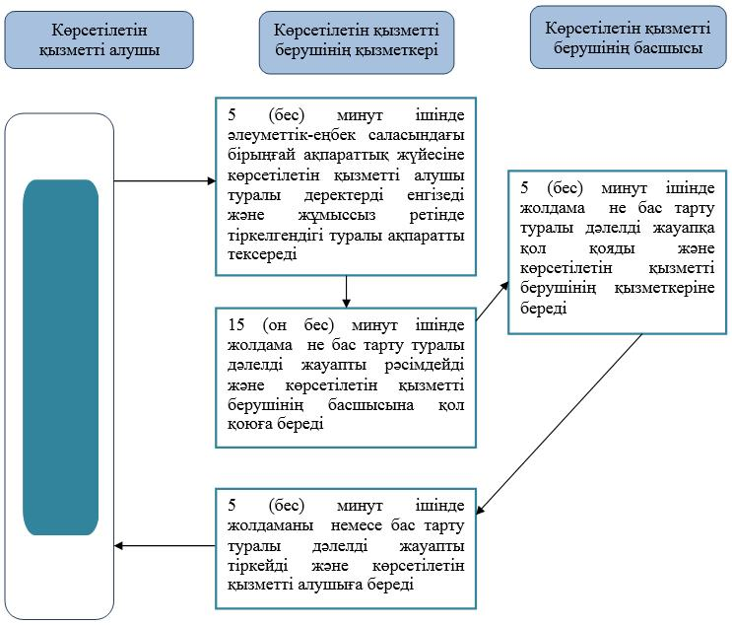

"Адамдарға жұмыспен қамтуға
жәрдемдесудің белсенді
шараларына қатысуға
жолдамалар беру" мемлекеттік
көрсетілетін қызмет
регламентіне 2-қосымша
Портал арқылы мемлекеттік көрсетілетін қызмет көрсетуге тартылған ақпараттық
жүйелердің функционалдық өзара іс-қимылдарының диаграммасы

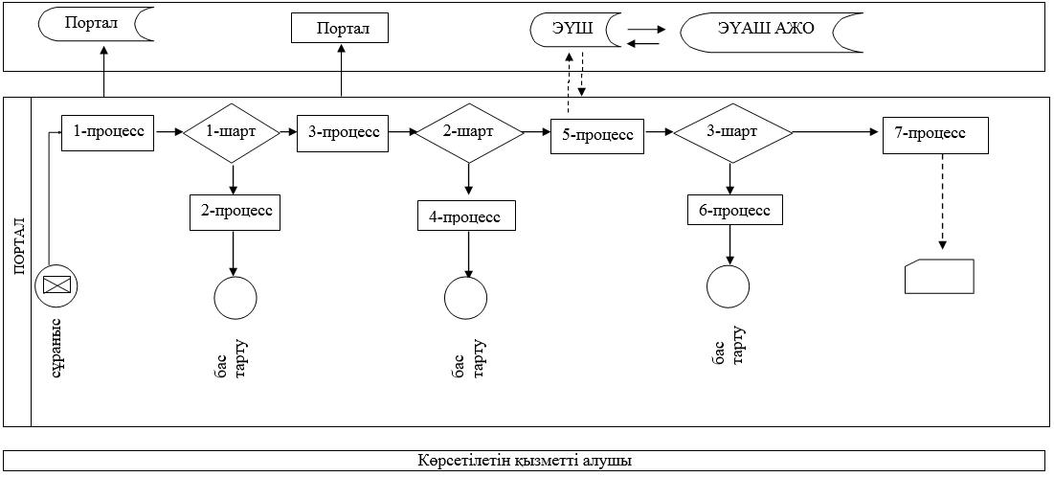

Шартты белгілер:

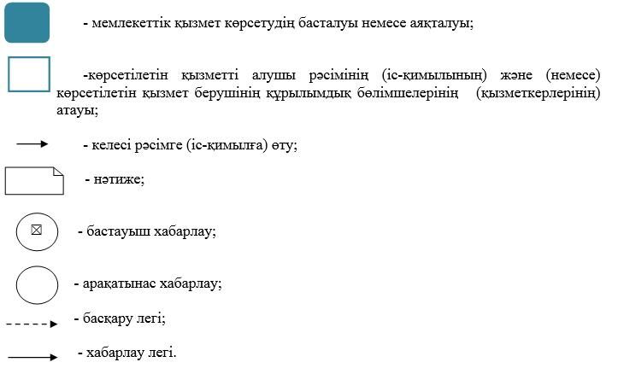

2019 жылғы 19 маусымдағы
№ 142 Батыс Қазақстан облысы
әкімдігінің қаулысына
2-қосымша
Батыс Қазақстан облысы
әкімдігінің 2015 жылғы
4 тамыздағы №204 қаулысымен
бекітілген
"Оралман мәртебесін беру немесе ұзарту" мемлекеттік көрсетілетін қызмет регламенті
1. Жалпы ережелер
1. "Оралман мәртебесін беру немесе ұзарту" мемлекеттік көрсетілетін қызметі (бұдан әрі – мемлекеттік көрсетілетін қызмет).
Мемлекеттік көрсетілетін қызмет Батыс Қазақстан облысы, Орал қаласы, Сарайшық көшесі, 44/2 үй (телефон: 8 (7112) 241834) мекенжайында орналасқан "Батыс Қазақстан облысының жұмыспен қамтуды үйлестіру және әлеуметтік бағдарламалар басқармасы" мемлекеттік мекемесімен (бұдан әрі – көрсетілетін қызметті беруші) Қазақстан Республикасы Денсаулық сақтау және әлеуметтік даму министрінің 2015 жылғы 28 сәуірдегі №279 "Әлеуметтік-еңбек саласындағы мемлекеттік көрсетілетін қызмет стандарттарын бекіту туралы" (Нормативтік құқықтық актілерді мемлекеттік тіркеу тізілімінде №11342 тіркелді) бұйрығымен бекітілген "Оралман мәртебесін беру немесе ұзарту" мемлекеттік көрсетілетін қызмет стандартына (бұдан әрі – Стандарт) сәйкес көрсетіледі.
2. Мемлекеттік қызметті көрсету нәтижесін ұсыну нысаны – қағаз түрінде.
3. Өтініштерді қабылдау және мемлекеттік қызметті көрсету нәтижелерін беру:
1) көрсетілетін қызметті беруші;
2) "Азаматтарға арналған үкімет" мемлекеттік корпорациясы" коммерциялық емес акционерлік қоғамының Батыс Қазақстан облысы бойынша филиалдары (бұдан әрі – Мемлекеттік корпорация) арқылы жүзеге асырылады.
Мемлекеттік қызмет жеке тұлғаларға (бұдан әрі – көрсетілетін қызметті алушы) тегін көрсетіледі.
4. Мемлекеттік қызметті көрсету мерзімі:
1) көрсетілетін қызметті берушіге не Мемлекеттік корпорацияға жүгінген кезде – көрсетілетін қызметті беруші құжаттардың толық топтамасын тіркеген күннен бастап – 5 (бес) жұмыс күні;
Мемлекеттік корпорацияның аудандық (қалалық) бөлімшелеріне курьердің құжаттар топтамасын жеткізуді қамтамасыз етуі және мемлекеттік қызметті көрсету нәтижесі үшін – 5 (бес) жұмыс күні;
Мемлекеттік корпорацияға жүгінген кезде құжаттарды қабылдау күні мемлекеттік қызметті көрсету мерзіміне кірмейді;
2) көрсетілетін қызметті берушіде құжаттардың топтамасын тапсыру үшін күтудің рұқсат етілген ең ұзақ уақыты – 30 (отыз) минут, Мемлекеттік корпорацияда – 15 (он бес) минут;
3) көрсетілетін қызметті берушіде көрсетілетін қызметті алушыға қызмет көрсетудің рұқсат етілген ең ұзақ уақыты – 30 (отыз) минут, Мемлекеттік корпорацияда – 20 (жиырма) минут.
5. Мемлекеттік қызметті көрсету нәтижесі: оралман мәртебесін беру кезінде - оралман куәлігін беру, оралман мәртебесін ұзартқан жағдайда - жергілікті атқарушы органның шешімі.
Мемлекеттік қызметті көрсету нәтижесін ұсыну нысаны – қағаз түрінде.
2. Мемлекеттік қызметті көрсету процесінде көрсетілетін қызметті берушінің құрылымдық бөлімшелерінің (қызметкерлерінің) іс-қимыл тәртібін сипаттау
6. Көрсетілетін қызметті алушының Стандарттың 9-тармағында көрсетілген қажетті құжаттармен (бұдан әрі – құжаттар) қоса өтініш беруі мемлекеттік қызметті көрсету рәсімдерін (іс-қимыл) бастауға негіз болады.
7. Мемлекеттік қызметті көрсету процесінің құрамына кіретін әрбір рәсімнің (іс-қимылдың) мазмұны және оның орындалу ұзақтығы:
Оралман мәртебесін беру кезінде:
1) көрсетілетін қызметті берушінің кеңсе қызметкері 15 (он бес) минут ішінде құжаттарды тіркеу журналына тіркейді және көрсетілетін қызметті берушінің басшысына бұрыштама қоюға жолдайды.
Нәтижесі – тіркеу журналына тіркеу және көрсетілетін қызметті берушінің басшысына бұрыштама қоюға жолдау;
2) көрсетілетін қызметті берушінің басшысы 1 (бір) жұмыс күні ішінде құжаттармен танысады және орындау үшін көрсетілетін қызметті берушінің жауапты орындаушысын анықтайды.
Нәтижесі – мемлекеттік қызметті көрсету үшін құжаттарды көрсетілетін қызметті берушінің жауапты орындаушысына жолдау;
3) көрсетілетін қызметті берушінің жауапты орындаушысы 2 (екі) жұмыс күні ішінде құжаттарды зерделейді, шешімді дайындайды және көрсетілетін қызметті берушінің бөлім басшысына келісуге жібереді.
Нәтижесі – шешімді көрсетілетін қызметті берушінің бөлім басшысына келісуге жіберу;
4) көрсетілетін қызметті берушінің бөлім басшысы 1 (бір) сағат ішінде шешіммен келіседі және қол қою үшін көрсетілетін қызметті берушінің басшысына жібереді.
Нәтижесі – шешіммен келісу және қол қою үшін көрсетілетін қызметті берушінің басшысына жіберу;
5) көрсетілетін қызметті берушінің басшысы 2 (екі) сағат ішінде шешімге қол қояды және көрсетілетін қызметті берушінің жауапты орындаушысына жібереді.
Нәтижесі – шешімге қол қою және көрсетілетін қызметті берушінің жауапты орындаушысына жіберу;
6) көрсетілетін қызметті берушінің жауапты орындаушысы 2 (екі) сағат ішінде шешімнің негізінде оралман куәлігін толтырады және көрсетілетін қызметті берушінің бөлім басшысына келісуге жібереді.
Нәтижесі – оралман куәлігін көрсетілетін қызметті берушінің бөлім басшысына келісуге жіберу;
7) көрсетілетін қызметті берушінің бөлім басшысы 1 (бір) сағат ішінде оралман куәлігімен келіседі және қол қою үшін көрсетілетін қызметті берушінің басшысына жібереді.
Нәтижесі – оралман куәлігімен келісу және қол қою үшін көрсетілетін қызметті берушінің басшысына жіберу;
8) көрсетілетін қызметті берушінің басшысы 1 (бір) жұмыс күні ішінде оралман куәлігіне қол қояды және көрсетілетін қызметті берушінің жауапты орындаушысына жібереді.
Нәтижесі – оралман куәлігіне қол қою және көрсетілетін қызметті берушінің жауапты орындаушысына жіберу;
9) көрсетілетін қызметті берушінің жауапты орындаушысы 15 (он бес) минут ішінде оралман куәлігін куәліктің берілуін есепке алу журналына тіркейді және оралман куәлігін көрсетілетін қызметті алушыға береді.
Нәтижесі – оралман куәлігін көрсетілетін қызметті алушыға беру.
Оралман мәртебесін ұзарту кезінде:
1) көрсетілетін қызметті берушінің кеңсе қызметкері 15 (он бес) минут ішінде құжаттарды тіркеу журналына тіркейді және көрсетілетін қызметті берушінің басшысына бұрыштама қоюға жолдайды.
Нәтижесі – тіркеу журналына тіркеу және көрсетілетін қызметті берушінің басшысына бұрыштама қоюға жолдау;
2) көрсетілетін қызметті берушінің басшысы 1 (бір) жұмыс күні ішінде құжаттармен танысады және орындау үшін көрсетілетін қызметті берушінің жауапты орындаушысын анықтайды.
Нәтижесі – мемлекеттік қызметті көрсету үшін құжаттарды көрсетілетін қызметті берушінің жауапты орындаушысына жолдау;
3) көрсетілетін қызметті берушінің жауапты орындаушысы 2 (екі) жұмыс күні ішінде құжаттарды зерделейді, шешімді дайындайды және көрсетілетін қызметті берушінің бөлім басшысына келісуге жібереді.
Нәтижесі – шешімді көрсетілетін қызметті берушінің бөлім басшысына келісуге жіберу;
4) көрсетілетін қызметті берушінің бөлім басшысы 1 (бір) сағат ішінде шешіммен келіседі және қол қою үшін көрсетілетін қызметті берушінің басшысына жібереді.
Нәтижесі – шешіммен келісу және қол қою үшін көрсетілетін қызметті берушінің басшысына жіберу;
5) көрсетілетін қызметті берушінің басшысы 2 (екі) сағат ішінде шешімге қол қояды және көрсетілетін қызметті берушінің жауапты орындаушысына жібереді.
Нәтижесі – шешімге қол қою және көрсетілетін қызметті берушінің жауапты орындаушысына жолдау;
6) көрсетілетін қызметті берушінің жауапты орындаушысы 15 (он бес) минут ішінде оралман мәртебесін ұзарту туралы шешімді көрсетілетін қызметті алушыға береді.
Нәтижесі – шешімді көрсетілетін қызметті алушыға беру.
8. Мемлекеттік қызметті көрсету процесінде рәсімдердің (іс-қимылдардың) ретін, көрсетілетін қызметті берушінің құрылымдық бөлімшелерінің (қызметкерлерінің) және (немесе) рәсімдерінің (іс-қимылдарының) кезектілігінің толық сипаттамасы "Оралман мәртебесін беру немесе ұзарту" мемлекеттік көрсетілетін қызмет регламентінің (бұдан әрі – Регламент) 1, 2-қосымшаларына сәйкес мемлекеттік қызметті көрсетудің бизнес-процестерінің анықтамалығында көрсетілген.
3. Мемлекеттік қызметті көрсету процесінде көрсетілетін қызметті берушінің құрылымдық бөлімшелерінің (қызметкерлерінің) өзара іс-қимыл тәртібін сипаттау
9. Мемлекеттік көрсетілетін қызмет процесіне қатысатын көрсетілетін қызметті берушінің құрылымдық бөлімшелерінің (қызметкерлерінің) тізбесі:
1) көрсетілетін қызметті берушінің кеңсе қызметкері;
2) көрсетілетін қызметті берушінің басшысы;
3) көрсетілетін қызметті берушінің бөлім басшысы;
4) көрсетілетін қызметті берушінің жауапты орындаушысы.
4. Мемлекеттік корпорациямен және (немесе) өзге де көрсетілетін қызметті берушілермен өзара іс-қимыл тәртібін, сондай-ақ мемлекеттік қызметті көрсету процесінде ақпараттық жүйелерді пайдалану тәртібін сипаттау
10. Мемлекеттік корпорацияға жүгіну тәртібінің сипаттамасы, өтінішті өндеудің ұзақтығы:
1) көрсетілетін қызметті алушы қажетті құжаттарын және өтінішті Мемлекеттік корпорацияның қызметкеріне береді, ол электрондық кезек ретімен "кедергісіз" қызмет көрсету арқылы операциялық залда жүзеге асырылады – 1 (бір) минут ішінде;
2) 1-процесс – мемлекеттік көрсетілетін қызметті көрсету үшін Мемлекеттік корпорацияның қызметкері Мемлекеттік корпорацияның Ықпалдастырылған ақпараттық жүйесінің автоматтандырылған жұмыс орнына (бұдан әрі – Мемлекеттік корпорацияның ЫАЖ АЖО) логинді және парольді енгізуі (авторландыру процесі) – 1 (бір) минут ішінде;
3) 2-процесс – Мемлекеттік корпорация қызметкерінің мемлекеттік көрсетілетін қызметті таңдауы, экранға мемлекеттік қызметті көрсету үшін сұраныс нысаны шығуы және Мемлекеттік корпорация қызметкерінің көрсетілетін қызметті алушының мәліметтерін енгізуі – 2 (екі) минут ішінде;
4) 3-процесс – электрондық үкімет шлюзі (бұдан әрі – ЭҮШ) арқылы жеке тұлғалардың мемлекеттік деректер қорына (бұдан әрі – ЖТ МДҚ) көрсетілетін қызметті алушының мәліметтері туралы сұрау жолдауы 1 (бір) минут ішінде;
5) 1-шарт - ЖТ МДҚ-нда көрсетілетін қызметті алушы мәліметтерінің бар болуын тексеруі – 1 (бір) минут ішінде;
6) 4-процесс – ЖТ МДҚ-нда көрсетілетін қызметті алушы мәліметтерінің болмауына байланысты мәліметтерді алуға мүмкіндіктің жоқтығы туралы хабарламаны қалыптастыруы – 1 (бір) минут ішінде;
7) 5-процесс – электрондық үкіметтің аймақтық шлюзінің автоматтандырылған жұмыс орнына (бұдан әрі – ЭҮАШ АЖО) ЭҮШ арқылы Мемлекеттік корпорация қызметкерінің электрондық цифрлық қолтаңбасымен куәландырылған (қол қойылған) электрондық құжаттарын (көрсетілетін қызметті алушының сұранысын) жолдауы – 2 (екі) минут ішінде.
11. Мемлекеттік корпорация арқылы мемлекеттік қызметті көрсетудің нәтижесін алу процесінің сипаттамасы, оның ұзақтығы:
1) 6-процесс – электрондық құжаттарын ЭҮАШ АЖО-да тіркеуі – 1 (бір) минут ішінде;
2) 2-шарт – көрсетілетін қызметті берушінің көрсетілетін қызметті алушы ұсынған құжаттар топтамасының сәйкестігін тексеруі (өңдеуі) – 1 (бір) минут ішінде;
3) 7-процесс – көрсетілетін қызметті алушының құжаттарында кемшіліктердің болуына байланысты сұратылып отырған мемлекеттік көрсетілетін қызметтен бас тарту жөніндегі хабарламаны қалыптастыруы – 2 (екі) минут ішінде;
4) 8-процесс – көрсетілетін қызметті алушы Мемлекеттік корпорацияның қызметкері арқылы ЭҮАШ АЖО-нда қалыптастырылған мемлекеттік көрсетілетін қызметтің нәтижесін (оралман куәлігі немесе жергілікті атқарушы органның шешімі) алуы – 2 (екі) минут ішінде.
Мемлекеттік корпорация арқылы мемлекеттік қызметті көрсету кезінде іске қосылатын ақпараттық жүйелердің функционалдық өзара іс-қимылдары диаграммасы осы Регламенттің 3-қосымшасында берілген.
12. Мемлекеттік қызметті көрсету мәселелері бойынша көрсетілетін қызметті берушінің және (немесе) олардың лауазымды адамдарының, Мемлекеттік корпорацияның және (немесе) оның қызметкерлерінің шешімдеріне, әрекеттеріне (әрекетсіздігіне) шағымдану тәртібі Стандарттың 3-тарауына сәйкес жүзеге асырылады.
"Оралман мәртебесін беру
немесе ұзарту" мемлекеттік
көрсетілетін қызмет
регламентіне 1-қосымша
"Оралман мәртебесін беру немесе ұзарту" мемлекеттік қызметін көрсетудің бизнес-процестерінің анықтамалығы оралман мәртебесін беру кезінде

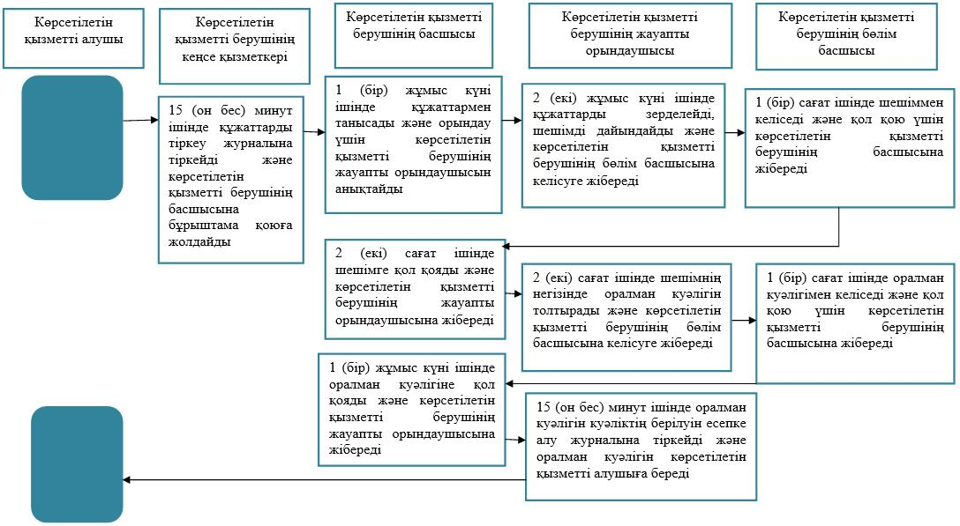

"Оралман мәртебесін беру
немесе ұзарту" мемлекеттік
көрсетілетін қызмет
регламентіне 2-қосымша
"Оралман мәртебесін беру немесе ұзарту" мемлекеттік қызметін көрсетудің бизнес-процестерінің анықтамалығы оралман мәртебесін ұзарту кезінде

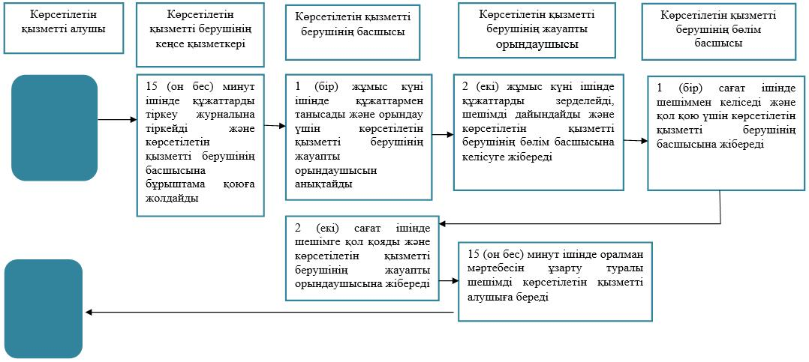

"Оралман мәртебесін беру
немесе ұзарту" мемлекеттік
көрсетілетін қызмет
регламентіне 3- қосымша
Мемлекеттік корпорация арқылы мемлекеттік қызметті көрсету кезінде іске қосылатын ақпараттық жүйелердің функционалдық өзара іс-қимылдарының диаграммасы

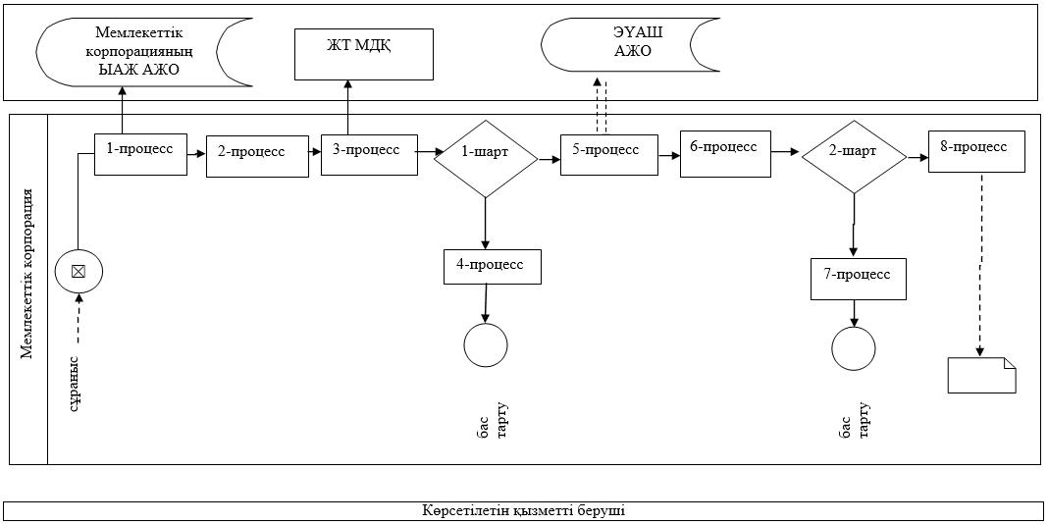

Шартты белгілер:

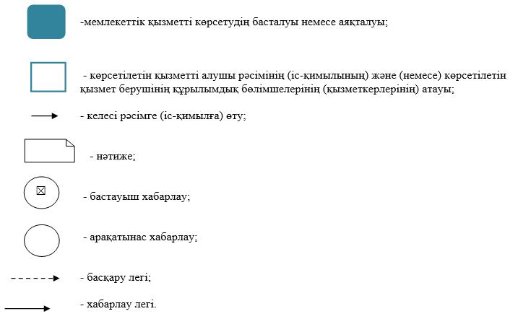

2019 жылғы 19 маусымдағы
№ 142 Батыс Қазақстан облысы
әкімдігінің қаулысына
3-қосымша
Батыс Қазақстан облысы
әкімдігінің 2015 жылғы
4 тамыздағы № 204 қаулысымен
бекітілген
"Жұмыссыздар ретінде жұмыс іздеп жүрген адамдарды тіркеу" мемлекеттік көрсетілетін қызмет регламенті
1. Жалпы ережелер
1. "Жұмыссыздар ретінде жұмыс іздеп жүрген адамдарды тіркеу" мемлекеттік көрсетілетін қызметі (бұдан әрі – мемлекеттік көрсетілетін қызмет).
Мемлекеттік көрсетілетін қызмет Батыс Қазақстан облысының аудандары және облыстық маңызы бар қаласының жұмыспен қамту және әлеуметтік бағдарламалар бөлімдерімен (бұдан әрі - көрсетілетін қызметті беруші) "Әлеуметтік-еңбек саласындағы мемлекеттік көрсетілетін қызмет стандарттарын бекіту туралы" Қазақстан Республикасы Денсаулық сақтау және әлеуметтік даму министрінің 2015 жылғы 28 сәуірдегі № 279 (Нормативтік құқықтық актілерді мемлекеттік тіркеу тізілімінде № 11342 тіркелді) бұйрығымен бекітілген "Жұмыссыздар ретінде жұмыс іздеп жүрген адамдарды тіркеу" мемлекеттік көрсетілетін қызмет стандартына (бұдан әрі - Стандарт) сәйкес көрсетіледі.
Өтінішті қабылдау және мемлекеттік қызмет көрсету нәтижесін беру Батыс Қазақстан облысының халықты жұмыспен қамту орталықтары (бұдан әрі – Жұмыспен қамту орталығы) арқылы жүзеге асырылады.
2. Мемлекеттік көрсетілетін қызметті көрсету нысаны: қағаз түрінде.
3. Мемлекеттік көрсетілетін қызметті көрсету нәтижесі: көрсетілетін қызметті алушыны жұмыспен қамту орталығының ақпараттық-коммуникациялық технологиялар және (немесе) ұялы байланыс желісінің абоненттік құрылғысы арқылы жұмыссыз ретінде тіркеу күні туралы хабарландыруы не Стандарттың 10-тармағында көзделген негіздер бойынша Стандарттың 1-қосымшасына сәйкес немесе ақпараттық-коммуникациялық технологиялар және (немесе) ұялы байланыс желісінің абоненттік құрылғысы арқылы жұмыссыз ретінде жұмыс іздеп жүген адамды тіркеуден бас тарту туралы хабарлама.
Мемлекеттік көрсетілетін қызметтің нәтижесін ұсыну нысаны: қағаз түрінде.
4. Мемлекеттік көрсетілетін қызмет жеке тұлғаларға (бұдан әрі –көрсетілетін қызметті алушы) тегін негізде көрсетіледі.
5. Мемлекеттік көрсетілетін қызметті көрсету мерзімі:
1) халықты жұмыспен қамту мәселелері жөніндегі жергілікті орган жұмыссыздар ретінде жұмыс іздеп жүрген адамдарды тіркеу туралы шешім қабылдаған күннен бастап - 2 (екі) жұмыс күні ішінде;
2) көрсетілетін қызметті алушыға Халықты жұмыспен қамту орталығында құжаттар топтамасын тапсыру үшін күтудің рұқсат етілген ең ұзақ уақыты - 30 минут;
3) көрсетілетін қызметті алушыға Халықты жұмыспен қамту орталығында қызмет көрсетудің рұқсат етілген ең ұзақ уақыты - 20 минут.
2. Мемлекеттiк қызметтер көрсету процесінде көрсетілетін қызметті берушінің құрылымдық бөлімшелерінің (қызметкерлерінің) iс-қимылы тәртiбiн сипаттау
6. Көрсетілетін қызметті алушының Стандарттың 9-тармағында көрсетілген қажетті құжаттарды (бұдан әрі – құжаттар) беруі мемлекеттік қызметті көрсету рәсімдерін (іс-қимыл) бастауға негіз болады.
7. Мемлекеттік қызмет көрсету процесінің құрамына кіретін әрбір рәсімнің (іс-қимылдың) мазмұны, оны орындаудың ұзақтығы:
1) Жұмыспен қамту орталығының қызметкері 15 (он бес) минут ішінде "Еңбек нарығы" автоматтандырылған ақпараттық жүйесі (бұдан әрі – "Еңбек нарығы" ААЖ) арқылы электронды түрде құжаттарды және жұмыс іздеп жүрген адамды жұмыссыз ретінде тіркеу туралы шешім жобасын көрсетілетін қызметті берушінің жауапты орындаушысына жолдайды.
Нәтижесі – көрсетілетін қызметті берушінің жауапты орындаушысына құжаттарды жолдау;
2) көрсетілетін қызметті берушінің жауапты орындаушысы 15 (он бес) минут ішінде алынған ақпараттың "Еңбек нарығы" ААЖ арқылы мемлекеттік органдардың және (немесе) ұйымдардың ақпараттық жүйелерінде дәйектілігін тексеруді жүзеге асырады және көрсетілетін қызметті берушінің басшысына жолдайды.
Нәтижесі – алынған ақпараттың дәйектілігін тексеру;
3) көрсетілетін қызметті берушінің басшысы 15 (он бес) минут ішінде "Еңбек нарығы" ААЖ-да жұмыссызды тіркеу туралы шешімге электрондық цифрлық қолтаңбасы арқылы қол қояды және Жұмыспен қамту орталығының қызметкеріне жолдайды.
Нәтижесі –шешімге қол қою;
4) Жұмыспен қамту орталығының қызметкері 1 (бір) жұмыс күні ішінде көрсетілетін қызметті алушыны жұмыссыз ретінде тіркеу күні туралы хабарландырады не тіркеуден бас тарту туралы хабарлайды.
Нәтижесі – көрсетілетін қызметті алушының көрсетілетін қызмет нәтижесін алуы.
8. Мемлекеттік көрсетілетін қызмет көрсету барысында рәсімдердің (іс-қимылдардың) ретінің, көрсетілетін қызметті берушінің құрылымдық бөлімшелердің (қызметкерлердің) өзара іс-қимыл тәртібінің нақты сипаттамасы "Жұмыссыздар ретінде жұмыс іздеп жүрген адамдарды тіркеу" мемлекеттік көрсетілетін қызмет регламентінің (бұдан әрі – Регламент) қосымшасына сәйкес мемлекеттік қызметті көрсетудің бизнес-процестерінің анықтамалығында көрсетілген.
3. Мемлекеттік қызметтерді көрсету процесінде көрсетілетін қызметті берушінің құрылымдық бөлімшелерінің (қызметкерлерінің) өзара іс-қимылы тәртібін сипаттау
9. Мемлекеттік қызмет көрсету процесіне қатысатын құрылымдық бөлімшелердің (қызметкерлердің) тізбесі:
1) Жұмыспен қамту орталығының қызметкері;
2) көрсетілетін қызметті берушінің басшысы;
3) көрсетілетін қызметті берушінің жауапты орындаушысы.
10. Көрсетілетін қызметті берушінің және (немесе) оның лауазымды адамдарының қызметті көрсету мәселелері бойынша шешімдеріне, әрекеттеріне (әрекетсіздігіне) шағымдану Стандарттың 3-тарауына сәйкес жүзеге асырылады.
"Жұмыссыздар ретінде жұмыс
іздеп жүрген адамдарды тіркеу"
мемлекеттік көрсетілетін қызмет
регламентіне қосымша
"Жұмыссыздар ретінде жұмыс іздеп жүрген адамдарды тіркеу" мемлекеттік көрсетілетін қызметін көрсетудің бизнес-процестерінің анықтамалығы

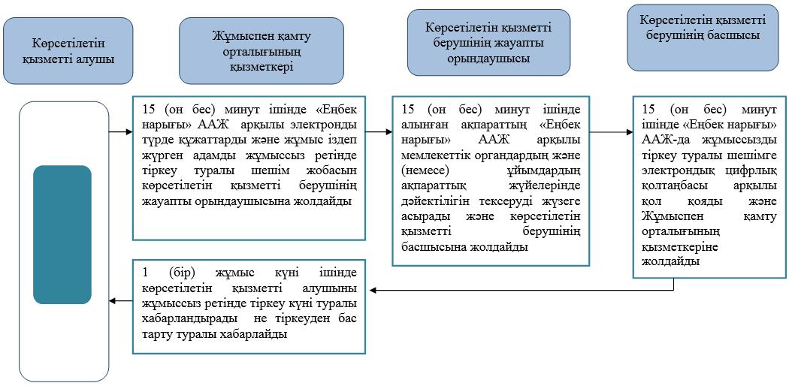

Шартты белгілер:

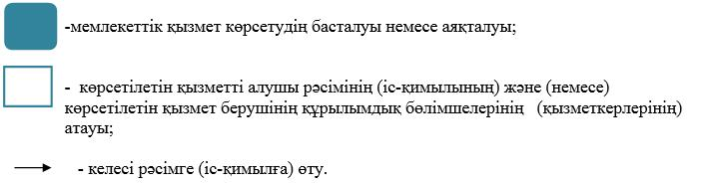

2019 жылғы 19 маусымдағы
№ 142 Батыс Қазақстан облысы
әкімдігінің қаулысына
4-қосымша
Батыс Қазақстан облысы
әкімдігінің 2015 жылғы
4 тамыздағы № 204 қаулысымен
бекітілген
"Жұмыс іздеп жүрген адамдарды тіркеу" мемлекеттік көрсетілетін қызмет регламенті
1. Жалпы ережелер
1. "Жұмыс іздеп жүрген адамдарды тіркеу" мемлекеттік көрсетілетін қызметі (бұдан әрі – мемлекеттік көрсетілетін қызмет).
Мемлекеттік көрсетілетін қызмет Батыс Қазақстан облысының халықты жұмыспен қамту орталықтарымен (бұдан әрі – көрсетілетін қызметті беруші) Әлеуметтік-еңбек саласындағы мемлекеттік көрсетілетін қызмет стандарттарын бекіту туралы" Қазақстан Республикасы Денсаулық сақтау және әлеуметтік даму министрінің 2015 жылғы 28 сәуірдегі № 279 (Қазақстан Республикасы Әділет министрлігінде 2015 жылғы 12 маусымда № 11342 тіркелді) бұйрығымен бекітілген "Жұмыс іздеп жүрген адамдарды тіркеу" мемлекеттік көрсетілетін қызмет стандартына (бұдан әрі - Стандарт) сәйкес көрсетіледі.
Өтінішті қабылдау және мемлекеттік көрсетілетін қызметті көрсету нәтижесін беру:
1) көрсетілетін қызметті беруші;
2) "Азаматтарға арналған үкімет" мемлекеттік корпорациясы" коммерциялық емес акционерлік қоғамындағы көрсетілетін қызметті беруші (бұдан әрі - Мемлекеттік корпорация);
3) www.egov.kz "электрондық үкімет" веб-порталы (бұдан әрі – портал) арқылы жүзеге асырылады.
2. Мемлекеттік көрсетілетін қызметті көрсету нысаны – электрондық (ішінара автоматтандырылған) және (немесе) қағаз түрінде.
3. Мемлекеттік көрсетілетін қызметті көрсету нәтижесі: Стандарттың 1-қосымшасына сәйкес жұмыс іздеп жүрген адам ретінде тіркеу туралы қағаз немесе электрондық түрдегі хабарлама не Стандарттың 10-тармағында көзделген негіздер бойынша Стандарттың 2-қосымшасына сәйкес жұмыс іздеп жүрген адам ретінде тіркеуден бас тарту туралы қағаз немесе электрондық түрдегі хабарлама.
4. Мемлекеттік көрсетілетін қызмет жеке тұлғаларға (бұдан әрі – көрсетілетін қызметті алушы) тегін көрсетіледі.
5. Мемлекеттік қызметті көрсету мерзімі:
1) көрсетілетін қызмет берушіге құжаттар топтамасын ұсынған сәттен бастап, сондай-ақ порталға жүгінген кезде – 1 (бір) жұмыс күні;
2) көрсетілетін қызметті алушының көрсетілетін қызметті берушіге құжаттар топтамасын тапсыру үшін күтудің рұқсат етілген ең ұзақ уақыты – 30 минут;
3) көрсетілетін қызметті берушіде көрсетілетін қызметті алушыға қызмет көрсетудің рұқсат етілген ең ұзақ уақыты – 20 минут.
2. Мемлекеттік қызметтер көрсету процесінде көрсетілетін қызметті берушінің құрылымдық бөлімшелерінің (қызметкерлерінің) іс-қимылы тәртiбiн сипаттау
6. Көрсетілетін қызметті алушының Стандарттың 9-тармағында көрсетілген қажетті құжаттармен (бұдан әрі – құжаттар) қоса өтініш беруі мемлекеттік қызметті көрсету рәсімдерін (іс-қимыл) бастауға негіз болады.
7. Мемлекеттік қызмет көрсету процесінің құрамына кіретін әрбір рәсімнің (іс-қимылдың) мазмұны, оны орындаудың ұзақтығы:
1) көрсетілетін қызметті берушінің қызметкері 15 (он бес) минут ішінде көрсетілетін қызметті алушының жеке басын куәландырады, "Еңбек нарығы" автоматтандырылған ақпараттық жүйесіне (бұдан әрі – "Еңбек нарығы" ААЖ) оның деректерін енгізеді және дербес деректерін "Еңбек нарығы" ААЖ-дағы жұмыспен қамтудың жеке картасына енгізеді.
Нәтижесі – "Еңбек нарығы" ААЖ-ға деректерді енгізу;
2) көрсетілетін қызметті берушінің қызметкері 30 (отыз) минут ішінде "Еңбек биржасы" интернет-ресурсында орналастыру үшін дербес деректерін жинау мен өңдеуге көрсетілетін қызметті алушының келісімін алады және көрсетілетін қызметті алушы "Еңбек биржасы" интернет-ресурсында дербес деректерін (резюмесін) орналастыруға келіскен кезде, "Еңбек нарығы" ААЖ-да тиісті белгі қояды және "Еңбек биржасы" интернет-ресурсында көрсетілетін қызметті алушы үшін автоматты түрде "жеке кабинет" ашады.
Нәтижесі – "Еңбек нарығы" ААЖ-да тиісті белгі қою және "Еңбек биржасы" интернет-ресурсында көрсетілетін қызметті алушы үшін "жеке кабинет" ашу;
3) көрсетілетін қызметті берушінің қызметкері 15 (он бес) минут ішінде "Еңбек нарығы" ААЖ-да оны жұмыс іздеп жүрген адам ретінде тіркегені туралы белгі қояды және жұмыс іздеп жүрген адам ретінде тіркеу күні туралы хабарлайды немесе жұмыс іздеп жүрген адам ретінде тіркеуден бас тарту туралы хабарлайды.
Нәтижесі – көрсетілетін қызметті алушының мемлекеттік көрсетілетін қызметтің нәтижесін алуы.
8. Мемлекеттік көрсетілетін қызмет көрсету барысында рәсімдердің (іс-қимылдардың) ретінің, көрсетілетін қызметті берушінің құрылымдық бөлімшелердің (қызметкерлердің) өзара іс-қимыл тәртібінің нақты сипаттамасы "Жұмыс іздеп жүрген адамдарды тіркеу" мемлекеттік көрсетілетін қызмет регламентінің (бұдан әрі – Регламент) 1-қосымшасына сәйкес мемлекеттік қызметті көрсетудің бизнес-процестерінің анықтамалығында көрсетілген.
3. Мемлекеттік қызметтерді көрсету процесінде көрсетілетін қызметті берушінің құрылымдық бөлімшелерінің (қызметкерлерінің) өзара іс-қимылы тәртібін сипаттау
9. Мемлекеттік көрсетілетін қызмет көрсету процесіне қатысатын құрылымдық бөлімшелердің (қызметкерлердің) тізбесі:
көрсетілетін қызметті берушінің қызметкері.
4. Мемлекеттік корпорациямен және (немесе) өзге де көрсетілетін қызметті берушілермен өзара іс-қимыл тәртібін, сондай-ақ мемлекеттік қызметті көрсету процесінде ақпараттық жүйелерді пайдалану тәртібін сипаттау
10. Мемлекеттік корпорацияға жүгіну тәртібінің сипаттамасы, өтінішті өндеудің ұзақтығы:
1) көрсетілетін қызметті алушы қажетті құжаттарын және өтінішті Мемлекеттік корпорацияның қызметкеріне береді, ол электрондық кезек ретімен "кедергісіз" қызмет көрсету арқылы операциялық залда жүзеге асырылады – 1 (бір) минут ішінде;
2) 1-процесс – мемлекеттік көрсетілетін қызметті көрсету үшін Мемлекеттік корпорацияның қызметкері Мемлекеттік корпорацияның Ықпалдастырылған ақпараттық жүйесінің автоматтандырылған жұмыс орнына (бұдан әрі – Мемлекеттік корпорацияның ЫАЖ АЖО) логинді және парольді енгізуі (авторландыру процесі) – 1 (бір) минут ішінде;
3) 2-процесс – Мемлекеттік корпорация қызметкерінің мемлекеттік көрсетілетін қызметті таңдауы, экранға мемлекеттік қызметті көрсету үшін сұраныс нысаны шығуы және Мемлекеттік корпорация қызметкерінің көрсетілетін қызметті алушының мәліметтерін енгізуі – 2 (екі) минут ішінде;
4) 3-процесс – электрондық үкімет шлюзі (бұдан әрі – ЭҮШ) арқылы жеке тұлғалардың мемлекеттік деректер қорына (бұдан әрі – ЖТ МДҚ) көрсетілетін қызметті алушының мәліметтері туралы сұрау жолдауы 1 (бір) минут ішінде;
5) 1-шарт - ЖТ МДҚ-нда көрсетілетін қызметті алушы мәліметтерінің бар болуын тексеруі – 1 (бір) минут ішінде;
6) 4-процесс – ЖТ МДҚ-нда көрсетілетін қызметті алушы мәліметтерінің болмауына байланысты мәліметтерді алуға мүмкіндіктің жоқтығы туралы хабарламаны қалыптастыруы – 2 (екі) минут ішінде;
7) 5-процесс – электрондық үкіметтің аймақтық шлюзінің автоматтандырылған жұмыс орнына (бұдан әрі – ЭҮАШ АЖО) ЭҮШ арқылы Мемлекеттік корпорация қызметкерінің электрондық цифрлық қолтаңбасымен куәландырылған (қол қойылған) электрондық құжаттарын (көрсетілетін қызметті алушының сұранысын) жолдауы – 2 (екі) минут ішінде.
11. Мемлекеттік корпорация арқылы мемлекеттік қызметті көрсетудің нәтижесін алу процесінің сипаттамасы, оның ұзақтығы:
1) 6-процесс – электрондық құжаттарын ЭҮАШ АЖО-да тіркеуі – 1 (бір) минут ішінде;
2) 2-шарт – көрсетілетін қызметті берушінің көрсетілетін қызметті алушы ұсынған құжаттар топтамасының сәйкестігін тексеруі (өңдеуі) – 1 (бір) минут ішінде;
3) 7-процесс – көрсетілетін қызметті алушының құжаттарында кемшіліктердің болуына байланысты сұратылып отырған мемлекеттік көрсетілетін қызметтен бас тарту жөніндегі хабарламаны қалыптастыруы – 2 (екі) минут ішінде;
4) 8-процесс – көрсетілетін қызметті алушы Мемлекеттік корпорацияның қызметкері арқылы ЭҮАШ АЖО-нда қалыптастырылған мемлекеттік көрсетілетін қызметтің нәтижесін (хабарлама) алуы – 1 (бір) минут ішінде.
Мемлекеттік корпорация арқылы мемлекеттік қызметті көрсету кезінде іске қосылатын ақпараттық жүйелердің функционалдық өзара іс-қимылдары диаграммасы осы Регламенттің 2-қосымшасында берілген.
12. Жүгіну тәртібін және портал арқылы мемлекеттік қызмет көрсету кезінде көрсетілетін қызметті беруші мен көрсетілетін қызметті алушының рәсімдерінің (іс-қимылдарының) реттілігін сипаттау:
1) көрсетілетін қызметті алушы жеке сәйкестендіру нөмірінің (бұдан әрі - ЖСН) және сондай-ақ парольдің (порталда тіркелмеген көрсетілетін қызметті алушылар үшін іске асырылады) көмегімен порталға тіркеледі;
2) 1-процесс – көрсетілетін қызметті алу үшін порталда көрсетілетін қызметті алушының жеке сәйкестендіру нөмірінің (бұдан әрі – ЖСН) және паролін (авторландыру процесі) енгізуі;
3) 1-шарт – порталда ЖСН және пароль арқылы тіркелген көрсетілетін қызметті алушы мәліметтерінің дұрыстығын тексеру;
4) 2-процесс – көрсетілетін қызметті алушының мәліметтерінде кемшіліктердің болуына байланысты порталда авторландырудан бас тарту анықтамасының қалыптасуы;
5) 3-процесс – көрсетілетін қызметті алушы осы Регламентте көрсетілген мемлекеттік көрсетілетін қызметті таңдау, қызметті көрсету үшін экранға сұраныстың нысанын шығару нысанды (мәліметтерді енгізу) және үлгі талаптары мен оның құрылымын ескере отырып, көрсетілетін қызметті алушының нысанды (мәліметтерді енгізу) толтыру, қажетті құжаттардың көшірмелерін электрондық түрде сұраныс нысанына жалғау, сондай-ақ сұранысты куәландыру (қол қою) үшін көрсетілетін қызметті алушы электрондық цифрлік қолтаңба (бұдан әрі – ЭЦҚ) тіркеу куәлігін таңдау;
6) 2-шарт – порталда ЭЦҚ тіркеу куәлігінің қолданылу мерзімін және қайтарып алынған (күші жойылған) тіркеу куәліктерінің тізімінде жоқтығын, сондай-ақ бірдейлендіру мәліметтерінің (сұраныста көрсетілген ЖСН және ЭЦҚ тіркеу куәлігінде көрсетілген ЖСН арасындағы) сәйкестігін тексеру;
7) 4-процесс – көрсетілетін қызметті алушының ЭЦҚ түпнұсқалығының расталмауына байланысты сұратылып отырған мемлекеттік көрсетілетін қызметтен бас тарту жөнінде анықтама қалыптастыру;
8) 5-процесс – көрсетілетін қызметті беруші сұранысты өңдеу үшін ЭҮШ арқылы көрсетілетін қызметті алушымен ЭЦҚ куәландырылған (қол қойылған) электрондық құжаттарын (көрсетілетін қызметті алушының сұранысы) электрондық үкімет ашық шлюз автоматтандырылған жұмыс орны (бұдан әрі – ЭҮАШ АЖО)-ға жолдауы;
9) 3-шарт – көрсетілетін қызметті беруші көрсетілетін қызметті алушының құжаттарының сәйкестігін тексеруі;
10) 6-процесс – көрсетілетін қызметті алушының құжаттар топтамасында кемшіліктердің болуына байланысты сұратылып отырған мемлекеттік көрсетілетін қызметтен бас тарту туралы дәлелді жауабы жөнінде хабарламаны қалыптастыруы;
11) 7-процесс – көрсетілетін қызметті алушы порталда қалыптастырылған мемлекеттік көрсетілетін қызметтің нәтижесін (электрондық құжат түріндегі хабарлама) алу. Мемлекеттік көрсетілетін қызметті көрсету нәтижесі көрсетілетін қызметті алушының "жеке кабинетіне" көрсетілетін қызметті берушінің уәкілетті тұлғасының ЭЦҚ-мен куәландырылған электрондық құжат нысанында жолданады.
13. Портал арқылы мемлекеттік қызмет көрсету кезінде ақпараттық жүйелердің функционалдық өзара іс-қимылдарының диаграммасы осы Регламенттің 3-қосымшасында көрсетілген.
14. Мемлекеттік көрсетілетін қызметтерді көрсету мәселелері бойынша жергілікті атқарушы органдардың, сондай-ақ көрсетілетін қызметті берушінің және (немесе) оның лауазымды адамдарының шешімдеріне, әрекеттеріне (әрекетсіздігіне) шағымдану Стандарттың 3-тарауына сәйкес жүзеге асырылады.
"Жұмыс іздеп жүрген
адамдарды тіркеу" мемлекеттік
көрсетілетін қызмет
регламентіне 1-қосымша
"Жұмыс іздеп жүрген адамдарды тіркеу" мемлекеттік көрсетілетін қызметін көрсетудің бизнес-процестерінің анықтамалығы

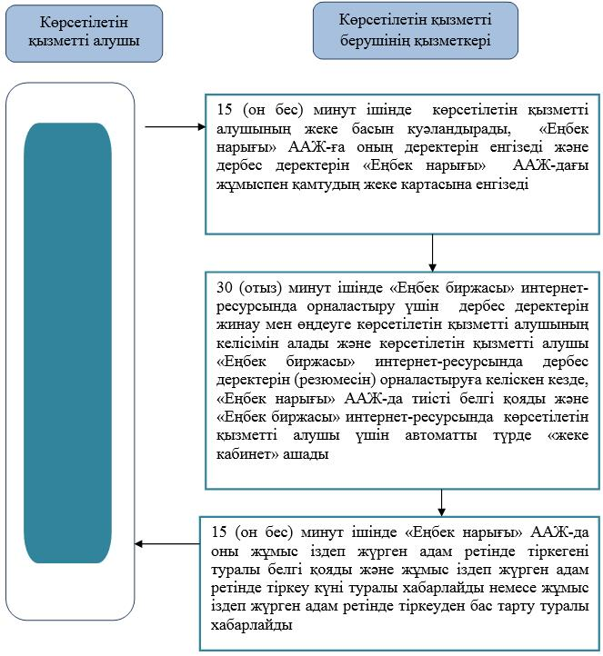

"Жұмыс іздеп жүрген
адамдарды тіркеу" мемлекеттік
көрсетілетін қызмет
регламентіне 2-қосымша
Мемлекеттік корпорация арқылы мемлекеттік қызметті көрсету кезінде іске қосылатын ақпараттық жүйелердің функционалдық өзара іс-қимылдарының диаграммасы

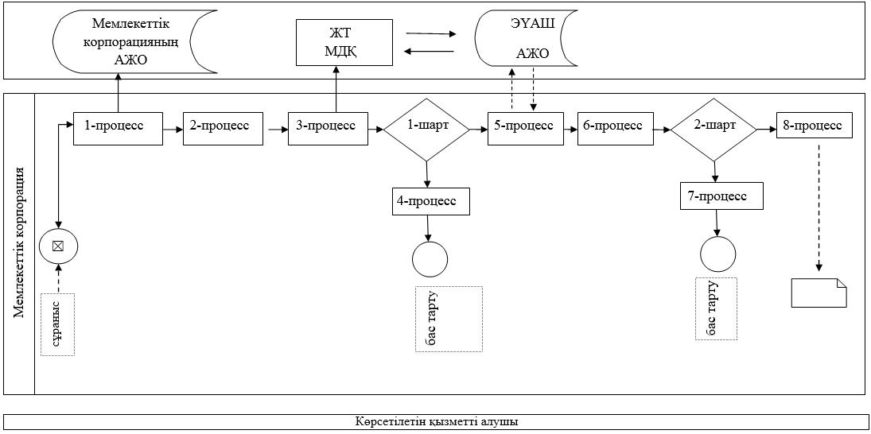

"Жұмыс іздеп жүрген
адамдарды тіркеу" мемлекеттік
көрсетілетін қызмет
регламентіне 3-қосымша
Портал арқылы мемлекеттік көрсетілетін қызмет көрсетуге тартылған ақпараттық жүйелердің функционалдық өзара іс-қимылдарының диаграммасы

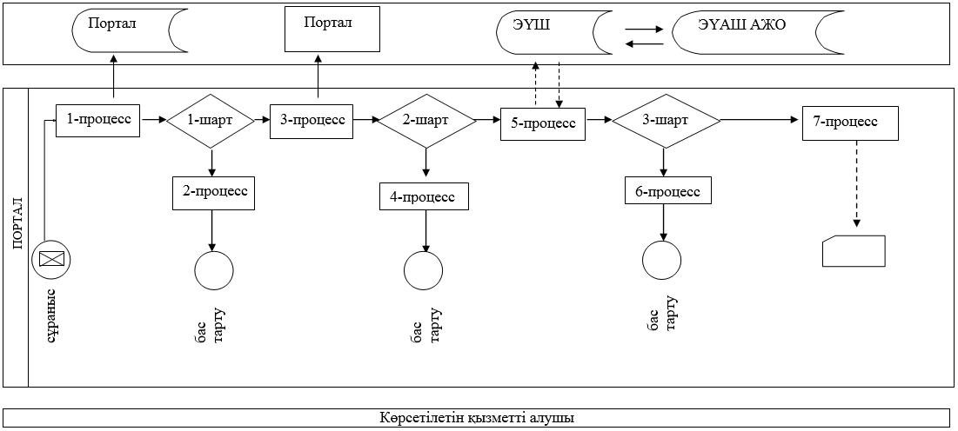

Шартты белгілер:

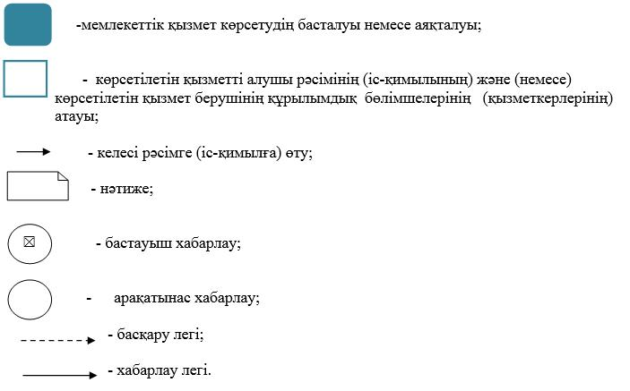

2019 жылғы 19 маусымдағы
№ 146 Батыс Қазақстан облысы
әкімдігінің қаулысына
5-қосымша
"Жұмыссыз ретінде тіркелгендігі туралы анықтама беру" мемлекеттік көрсетілетін қызмет регламенті
1. Жалпы ережелер
1. "Жұмыссыз ретінде тіркелгендігі туралы анықтама беру" мемлекеттік көрсетілетін қызметі (бұдан әрі – мемлекеттік көрсетілетін қызмет).
Мемлекеттік көрсетілетін қызмет Батыс Қазақстан облысының халықты жұмыспен қамту орталықтарымен (бұдан әрі – көрсетілетін қызметті беруші) Қазақстан Республикасы Денсаулық сақтау және әлеуметтік даму министрінің 2015 жылғы 28 сәуірдегі №279 "Әлеуметтік-еңбек саласындағы мемлекеттік көрсетілетін қызмет стандарттарын бекіту туралы" (Нормативтік құқықтық актілерді мемлекеттік тіркеу тізілімінде №11342 тіркелді) бұйрығымен бекітілген "Жұмыссыз ретінде тіркелгендігі туралы анықтама беру" мемлекеттік көрсетілетін қызмет стандартына (бұдан әрі – Стандарт) сәйкес көрсетіледі.
Өтінішті қабылдау және мемлекеттік қызмет көрсету нәтижесін беру көрсетілетін қызметті берушінің кеңсесі арқылы жүзеге асырылады.
2. Мемлекеттік қызметті көрсету нысаны: қағаз түрінде.
Мемлекеттік қызмет жеке тұлғаларға (бұдан әрі – көрсетілетін қызметті алушы) тегін көрсетіледі.
3. Мемлекеттік қызметті көрсету нәтижесі: Стандарттың 1-қосымшасына сәйкес жұмыссыз ретінде тіркеу туралы қағаз түрдегі анықтама (бұдан әрі – анықтама) не Стандарттың 10-тармағында көзделген негіздер бойынша мемлекеттік қызметті көрсетуден бас тарту туралы дәлелді жауап (бұдан әрі – бас тарту туралы дәлелді жауап).
4. Мемлекеттік қызметті көрсету мерзімі:
1) көрсетілетін қызмет берушіге құжаттар топтамасын ұсынған сәттен бастап - 1 (бір) жұмыс күні;
2) көрсетілетін қызметті берушіге құжаттар топтамасын тапсыру үшін күтудің рұқсат етілген ең ұзақ уақыты - 20 минут;
3) көрсетілетін қызметті берушіде көрсетілетін қызметті алушыға қызмет көрсетудің рұқсат етілген ең ұзақ уақыты - 20 минут.
2. Мемлекеттік қызметтер көрсету процесінде көрсетілетін қызметті берушінің құрылымдық бөлімшелерінің (қызметкерлерінің) іс-қимылы тәртiбiн сипаттау
5. Көрсетілетін қызметті алушының Стандарттың 9-тармағында көрсетілген қажетті құжаттармен (бұдан әрі – құжаттар) қоса өтініш беруі мемлекеттік қызметті көрсету рәсімдерін (іс-қимыл) бастауға негіз болады.
6. Мемлекеттік қызмет көрсету процесінің құрамына кіретін әрбір рәсімнің (іс-қимылдың) мазмұны, оны орындаудың ұзақтығы:
1) көрсетілетін қызметті берушінің қызметкері:
15 (он бес) минут ішінде әлеуметтік-еңбек саласындағы бірыңғай ақпараттық жүйесіне көрсетілетін қызметті алушы туралы деректерді енгізеді және жұмыссыз ретінде тіркелгендігі туралы ақпаратты тексереді.
Нәтижесі – әлеуметтік-еңбек саласындағы бірыңғай ақпараттық жүйесіне көрсетілетін қызметті алушы туралы деректердің болуын тексереді;
15 (он бес) минут ішінде жұмыссыз ретінде тіркеу туралы анықтаманы не бас тарту туралы дәлелді жауапты дайындайды және көрсетілген қызметті берушінің басшысына қол қою үшін береді.
Нәтижесі – анықтаманы не бас тарту туралы дәлелді жауапты қол қою үшін дайындау;
2) көрсетілетін қызметті берушінің басшысы 3 (үш) сағат ішінде жұмыссыз ретінде тіркеу туралы анықтамаға не бас тарту туралы дәлелді жауапқа қол қояды және көрсетілетін қызметті берушінің кеңсе қызметкеріне жібереді.
Нәтижесі – анықтамаға немесе бас тарту туралы дәлелді жауапқа қол қою;
3) көрсетілетін қызметті берушінің кеңсе қызметкері 15 (он бес) минут ішінде анықтаманы немесе бас тарту туралы дәлелді жауапты тіркейді және көрсетілетін қызметті алушыға береді.
Нәтижесі – көрсетілетін қызметті алушының мемлекеттік қызметтің нәтижесін алуы.
7. Мемлекеттік қызмет көрсету процесінде рәсімдердің (іс-қимылдардың) ретін, көрсетілетін қызметті берушінің құрылымдық бөлімшелердің (қызметкерлердің) және (немесе) рәсімдерінің (іс-қимылдарының) кезекшілігінің толық сипаттамасы "Жұмыссыз ретінде тіркелгендігі туралы анықтама беру" регламентінің қосымшасына сәйкес бизнес-процестер анықтамалығында көрсетілген.
3. Мемлекеттік қызметтерді көрсету процесінде көрсетілетін қызметті берушінің құрылымдық бөлімшелерінің (қызметкерлерінің) өзара іс-қимылы тәртібін сипаттау
8. Мемлекеттік қызмет көрсету процесіне қатысатын құрылымдық бөлімшелердің (қызметкерлердің) тізбесі:
1) көрсетілетін қызметті берушінің қызметкері;
2) көрсетілетін қызметті берушінің басшысы.
9. Мемлекеттік қызмет көрсету мәселелері бойынша көрсетілетін қызметті берушілердің және (немесе) олардың лауазымды адамдарының әрекеттеріне (әрекетсіздігіне) шағымдану Стандарттың 3-бөліміне сәйкес жүзеге асырылады.
"Жұмыссыз ретінде
тіркелгендігі туралы анықтама
беру" мемлекеттік көрсетілетін
қызмет регламентіне қосымша
"Жұмыссыз ретінде тіркелгендігі туралы анықтама беру" мемлекеттік көрсетілетін қызметін көрсетудің бизнес-процестерінің анықтамалығы

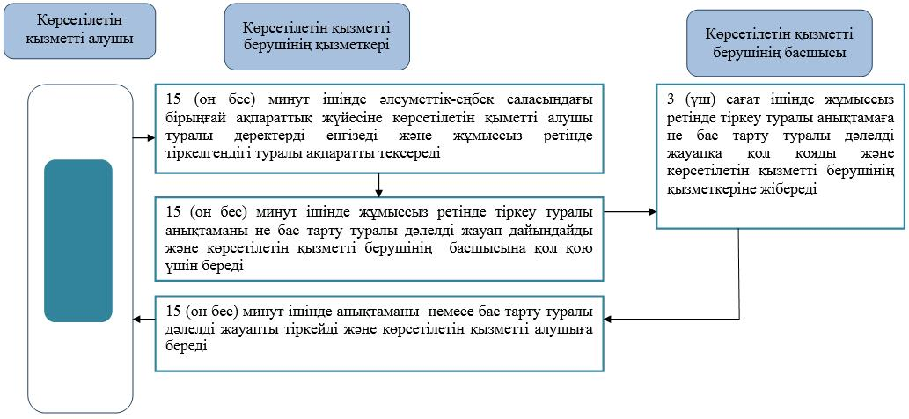

Шартты белгілер:

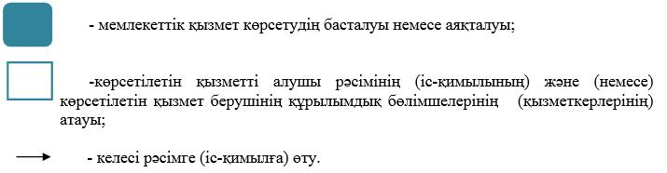

© 2012. Қазақстан Республикасы Әділет министрлігінің «Қазақстан Республикасының Заңнама және құқықтық ақпарат институты» ШЖҚ РМК

